**7. Database Design**

**7.1. Objectives**

이 부분에서는 System의 서비스들이 사용하는 Data 구조와 이것을 Database에 어떠한 구조로 저장 하는 지 기술한다. 다음과 같은 3단계로 진행된다.

1단계: ER-diagram (Entity Relationship diagram)으로 Entity와 relationship 식별한다. 2단계: 1단계에서 식별한 ER-diagram으로 Relational Schema 도출한다. 3단계: SQL DDL (Data Description Language) 를 통해서 DB 구성한다.

**7.2. ER Diagram**

이 시스템은 직사각형으로 표현된 8개의 entity를 가진다. Space라고 하는 총괄적인 entity가 존재 하고, Space Entity와 여러 관계를 갖는 5개의 Entity들(Building, Feature, Road, Space Type, Department)이 있다. 각 5개의 Entity들은 Space와 1대1관계를 가지기 때문에, two Crossed line로 구성하였다.(+ 모양) 또한 이외에 Road View를 지원하기 위해서 Panorama 사진을 저장하는 DB도 구성하였다. 각 entity에 속하는 attribute들은 타원으로 표시하였다.

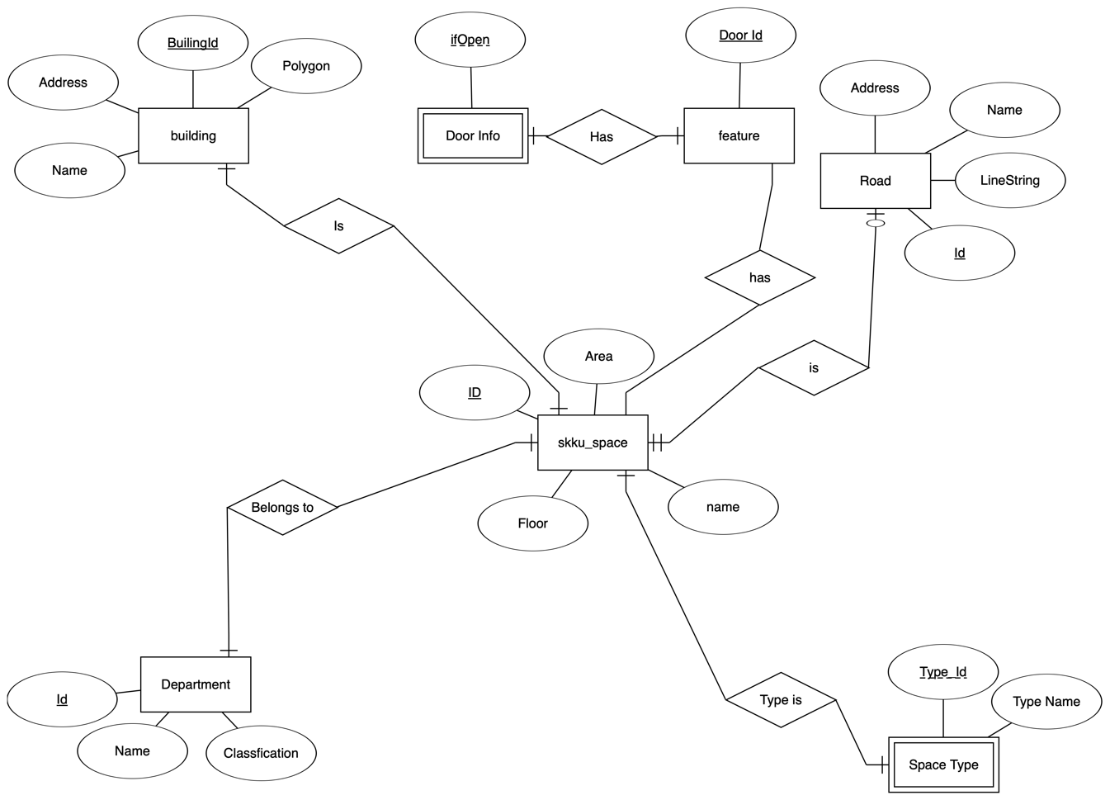

Figure 1: ER-diagram1

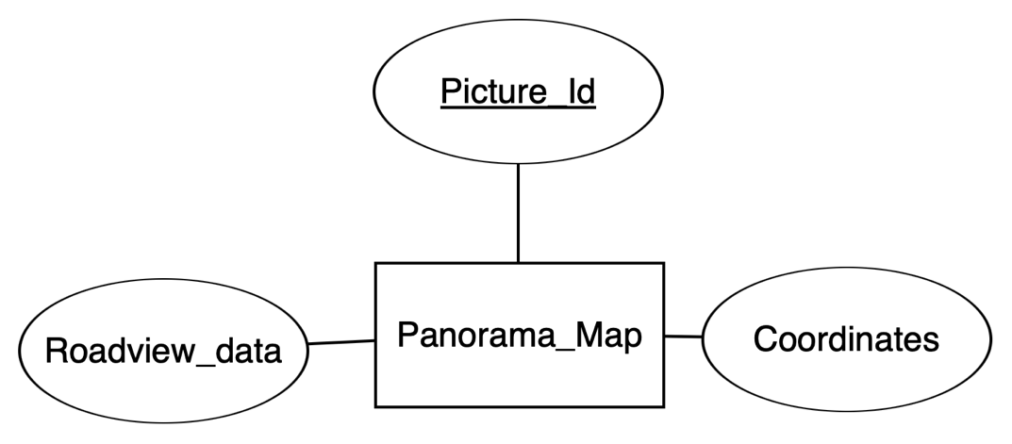

Figure 2: ER-diagram 2

**7.2.1. Entities**

**7.2.1.1. Space**

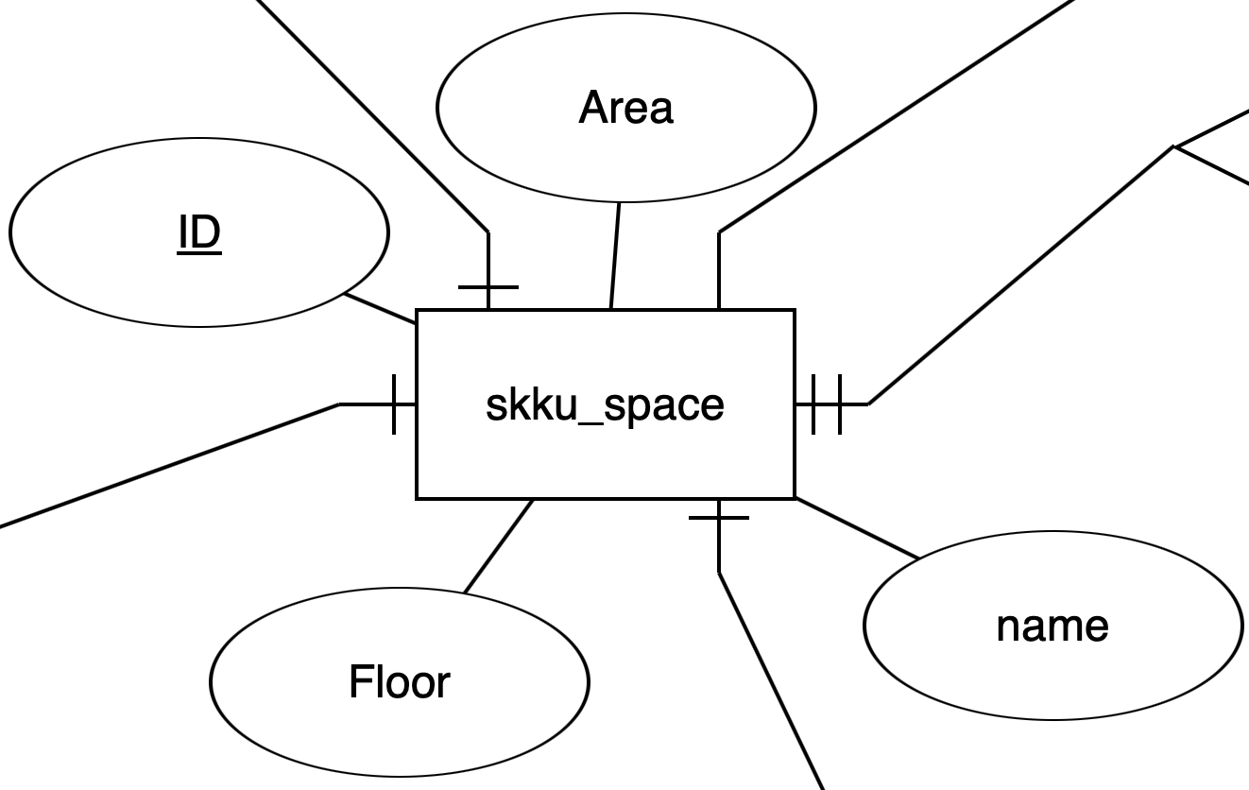

Figure 3: ER diagram, Entity, Space

Space Entity는 모든 종류의 공간을 이야기한다. Atrribute로써, ID, Area, Floor, Name을 가지고 있다. ID Attribute는 Primary key 로 작용을 한다. 다른 Entity들과 많은 관계를 가지면서 다양한 공간 정보들을 표현한다.

**7.2.1.2. Building**

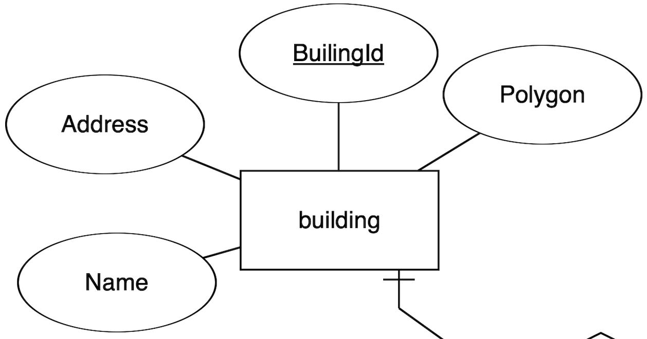

Figure 4: ER diagram, Entity, Building

Building Entity는 Space Entity들 중에서 건물에 대한 정보를 표현한다. 건물의 정보를 표현할 수 있는 Building_Id, Address, Name, Polygon 과 같은 정보들을 Attribute로 가지고 있다. 이때 이 Polygon은 건물의 위치정보를 포함하는 공간 데이터베이스의 Polygon 자료형을 이용한다.

**7.2.1.3. Road**

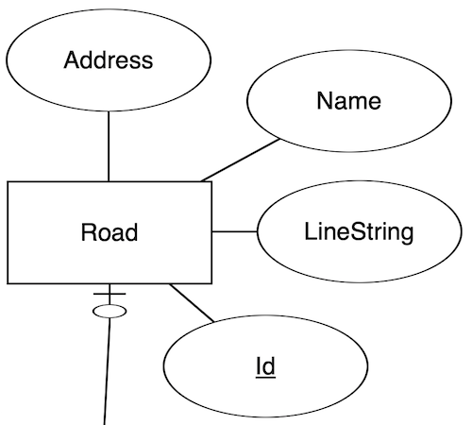

Figure 5: ER diagram, Entity, Road

Road Entity는 Space Entity들의 Tuple 중에서 도로에 대한 정보를 담고있다. 도로의 정보를 표현 할 수 있는 정보들을 Attribute로 포함한다. Id, Address, Name, LineString과 같은 정보들이다. 이때 LineString은 공간 데이터베이스의 자료형으로써, LineString자료형을 사용한다.

**7.2.1.4. Department**

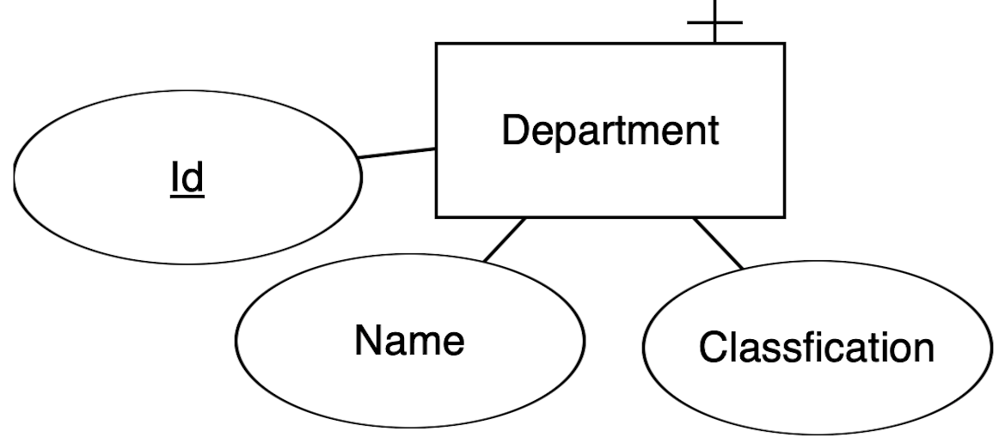

Figure 6: ER diagram, Entity, Department

Department Entity는 Space Entity들 중에서 관리 주체 또는 소속을 표시 할 정보들을 담고있다. Id, Name, Classfication이라는 Attribute를 가지며, 이때 classfication은 다른 Entity를 참조하여, 관리 주체 또는 소속을 가리킨다.

**7.2.1.5. Space_Type**

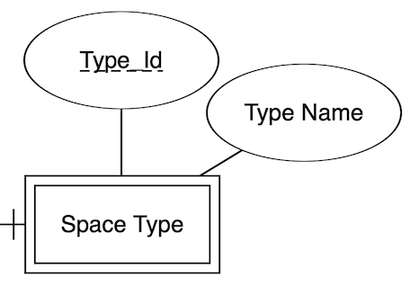

Figure 7: ER diagram, Entity, Space Type

Space Type Entity는 해당 공간의 Type을 명시한다. Attribute로 Type_id, Type name을 가진다.

**7.2.1.6. Feature**

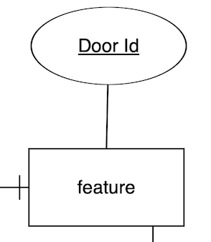

Figure 8: ER diagram, Entity, Feature

Feature Entity는 해당 공간의 특징들을 명시한다. 2021 상반기에는 코로나로 인하여, 건물의 특정 출입구 개폐 여부를 판단할 수 있는 Entity로 목적이 있다. 다른 특징들이 생긴다면(ex. 도로공사로 인해 도로 우회중인 정보), 새로운 특징들을 Attribute로 추가할 수 있다.

**7.2.1.7. Door Info**

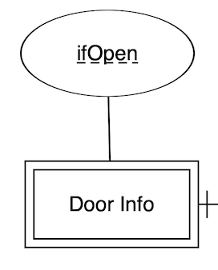

Figure 9: ER diagram, Entity, DoorInfo

Door Info Entity는 Weak Entity로써, 2021 상반기에는 코로나로 인하여, 건물의 특정 출입구 개폐 여부를 판단할 수 있는 Entity로 목적이 있다.

**7.2.1.8. Panorama_Map**

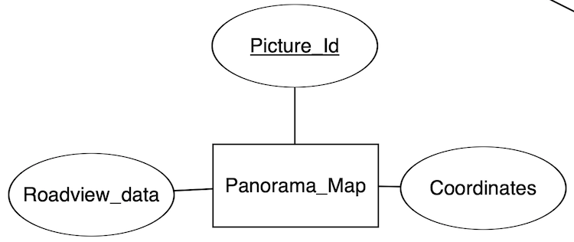

Figure 10: ER diagram, Entity, Panorama_Map

Panorama_Map Entity는 로드뷰 기능 제공시에 필요한 로드뷰 사진들을 표현한다. 해당 사진 데이터들은 Picture_id, RoadView_data, Coordinate 들을 Attribute로 사용하여서 표현한다.

**7.3. Relational Schema**

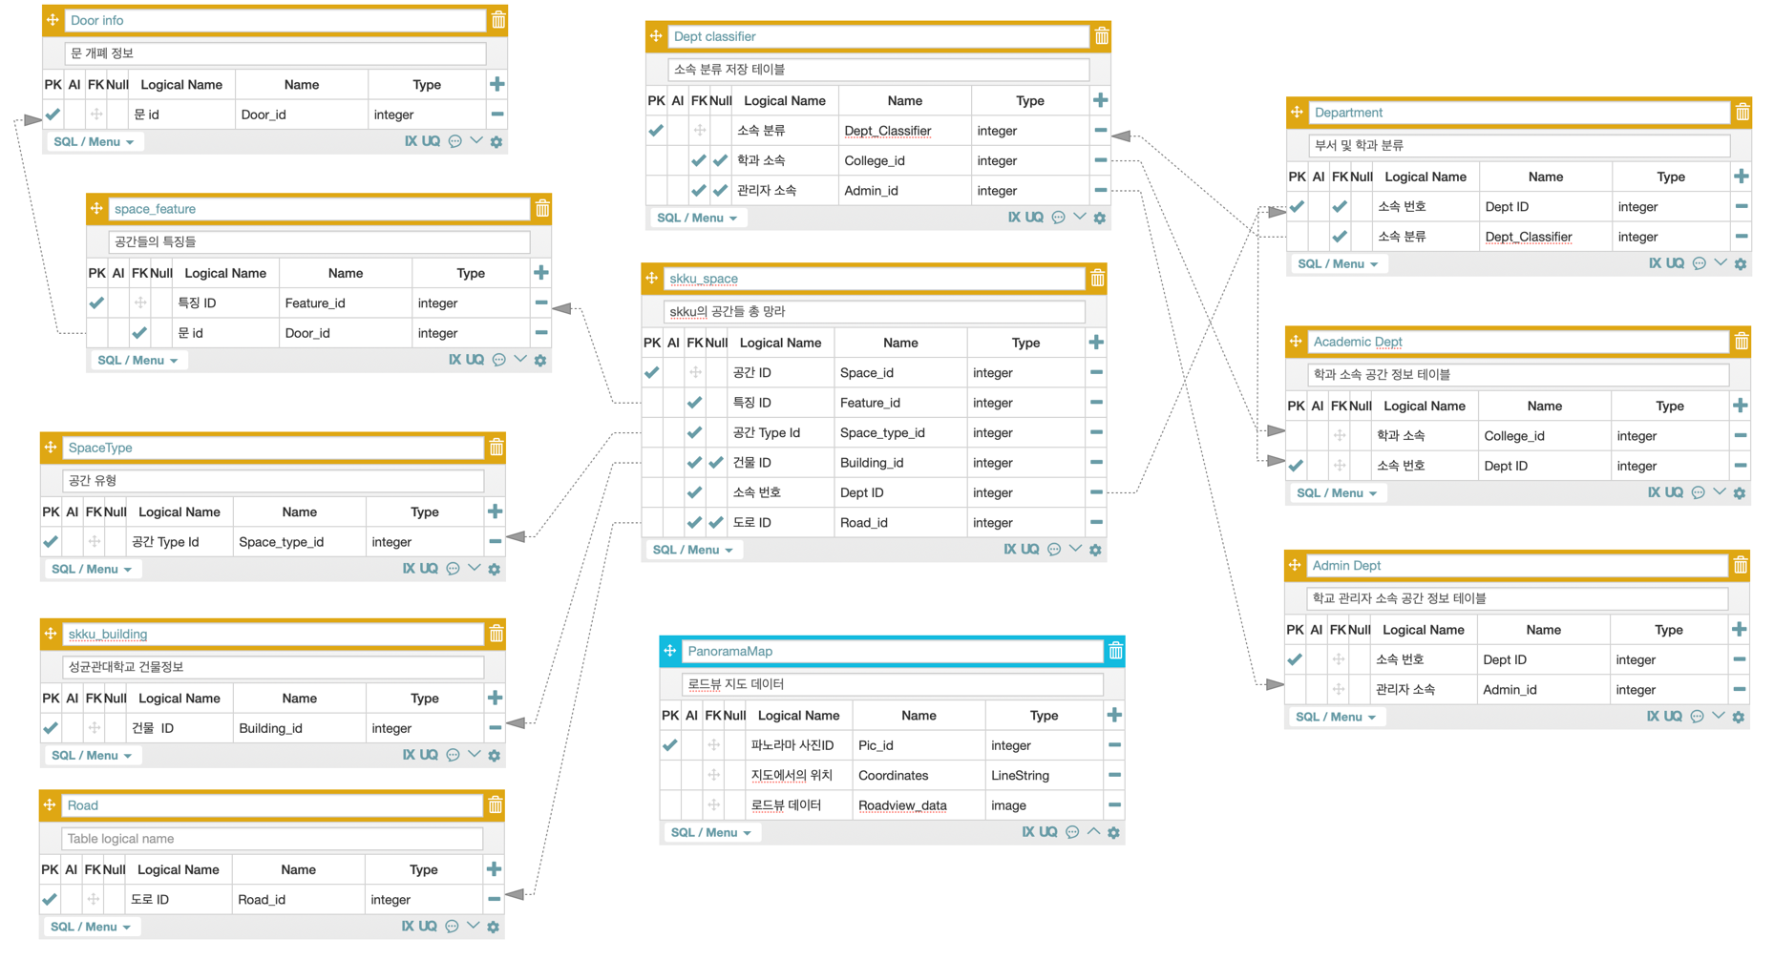

Figure 11: Relational Schema

**7.4. SQL DDL**

**7.4.1.SKKU_Space**

**CREATE** **TABLE** skku_space

(

Space_id integer **NOT** **NULL**,

Space_name varchar(50) **NOT** **NULL**,

Area varchar(50) **NOT** **NULL**,

Floor varchar(50) **NULL**,

Feature_id integer **NOT** **NULL**,

Space_type_id integer **NOT** **NULL**,

Building_id integer **NULL**,

Dept ID integer **NOT** **NULL**,

Road_id integer **NULL**,

**CONSTRAINT** **PRIMARY** **KEY** (Space_id)

);

**ALTER** **TABLE** skku_space

**ADD** **CONSTRAINT** FK_skku_space_Building_id_skku_building_Building_id **FOREIGN** **KEY** (Building_id)

**REFERENCES** skku_building (Building_id);

**ALTER** **TABLE** skku_space

**ADD** **CONSTRAINT** FK_skku_space_Feature_id_space_feature_Feature_id **FOREIGN** **KEY** (Feature_id)

**REFERENCES** space_feature (Feature_id);

**ALTER** **TABLE** skku_space

**ADD** **CONSTRAINT** FK_skku_space_Dept ID_Department_Dept ID **FOREIGN** **KEY** (Dept ID)

**REFERENCES** Department (Dept ID);

**ALTER** **TABLE** skku_space

**ADD** **CONSTRAINT** FK_skku_space_Space_type_id_SpaceType_Space_type_id **FOREIGN** **KEY** (Space_type_id)

**REFERENCES** SpaceType (Space_type_id);

**ALTER** **TABLE** skku_space

**ADD** **CONSTRAINT** FK_skku_space_Road_id_Road_Road_id **FOREIGN** **KEY** (Road_id)

**REFERENCES** Road (Road_id);

**7.4.2. Space_Type**

**CREATE** **TABLE** SpaceType

(

Space_type_id integer **NOT** **NULL**,

Space_type_name varchar(50) **NOT** **NULL**,

**CONSTRAINT** **PRIMARY** **KEY** (Space_type_id)

);

**7.4.3. Space_Feature**

**CREATE** **TABLE** space_feature

(

Feature_id integer **NOT** **NULL**,

Door_id integer **NOT** **NULL**,

**CONSTRAINT** **PRIMARY** **KEY** (Feature_id)

);

**ALTER** **TABLE** space_feature

**ADD** **CONSTRAINT** FK_space_feature_Door_id_Door info_Door_id **FOREIGN** **KEY** (Door_id)

**REFERENCES** Door info (Door_id);

**7.4.4. Building**

**CREATE** **TABLE** skku_building

(

Building_id integer **NOT** **NULL**,

Building_address varchar(128) **NOT** **NULL**,

Building_name varchar(40) **NOT** **NULL**,

Building_polygon polygon **NOT** **NULL**,

**CONSTRAINT** **PRIMARY** **KEY** (Building_id)

);

**7.4.5. Road**

**CREATE** **TABLE** Road

(

Road_id integer **NOT** **NULL**,

Road_linestring LineString **NOT** **NULL**,

Road_address varchar(128) **NOT** **NULL**,

Road_name varchar(128) **NOT** **NULL**,

**CONSTRAINT** **PRIMARY** **KEY** (Road_id)

);

**7.4.6. Dept_classifier**

**CREATE** **TABLE** Dept classifier

(

Dept_Classifier integer **NOT** **NULL**,

College_id integer **NULL**,

Admin_id integer **NULL**,

**CONSTRAINT** **PRIMARY** **KEY** (Dept_Classifier)

);

**ALTER** **TABLE** Dept classifier

**ADD** **CONSTRAINT** FK_Dept classifier_College_id_Academic Dept_College_id **FOREIGN** **KEY** (College_id)

**REFERENCES** Academic Dept (College_id);

**ALTER** **TABLE** Dept classifier

**ADD** **CONSTRAINT** FK_Dept classifier_Admin_id_Admin Dept_Admin_id **FOREIGN** **KEY** (Admin_id)

**REFERENCES** **Admin** Dept (Admin_id);

**7.4.7. Department**

**CREATE** **TABLE** Department

(

Dept ID integer **NOT** **NULL**,

Dept_name varchar(50) **NOT** **NULL**,

Dept_Classifier integer **NOT** **NULL**,

**CONSTRAINT** **PRIMARY** **KEY** (Dept ID)

);

**ALTER** **TABLE** Department

**ADD** **CONSTRAINT** FK_Department_Dept_Classifier_Dept classifier_Dept_Classifier **FOREIGN** **KEY** (Dept_Classifier)

**REFERENCES** Dept classifier (Dept_Classifier);

**ALTER** **TABLE** Department

**ADD** **CONSTRAINT** FK_Department_Dept ID_Academic Dept_Dept ID **FOREIGN** **KEY** (Dept ID)

**REFERENCES** Academic Dept (Dept ID);

**7.4.8. Academic Dept**

**CREATE** **TABLE** Academic Dept

(

College_id integer **NOT** **NULL**,

Dept ID integer **NOT** **NULL**,

**CONSTRAINT** **PRIMARY** **KEY** (Dept ID)

);

**7.4.9. Admin_Dept**

**CREATE** **TABLE** Admin_Dept

(

Dept ID integer **NOT** **NULL**,

Admin_id integer **NOT** **NULL**,

**CONSTRAINT** **PRIMARY** **KEY** (Dept ID)

);

**7.4.10. Door_Info**

**CREATE** **TABLE** Door info

(

Door_id integer **NOT** **NULL**,

Door_open boolean **NULL**,

**CONSTRAINT** **PRIMARY** **KEY** (Door_id)

);

**7.4.11. Panorama_Map**

**CREATE** **TABLE** PanoramaMap

(

Pic_id integer **NOT** **NULL**,

Coordinates LineString **NOT** **NULL**,

Roadview_data image **NOT** **NULL**,

**CONSTRAINT** **PRIMARY** **KEY** (Pic_id)

);